門川地域ブランド認定商品募集

本町の地域資源や地場産品などの魅力ある商品を「門川ブランド」として認定し、情報発信しながら販路拡大を推進するとともに、ふるさと納税等の関係人口や観光旅行者等の交流人口の増加、地域経済の活性化を図ります。

《申請から認定までの流れ》
- 事前相談（商工部門の事業者はまちづくり推進課、農林水産部門の事業者は農林水産課）
- 申請書作成・提出
- 門川ブランド推進会議において審査・認定

《門川ブランド認定ロゴマーク》
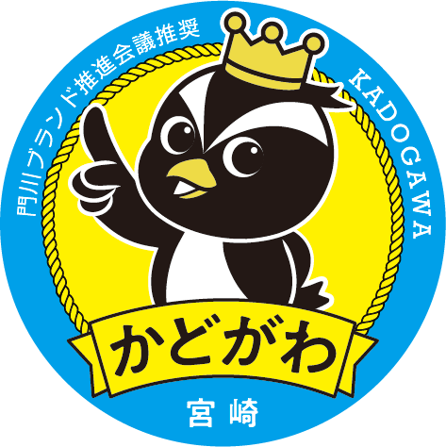

《認定を受けると》
- 門川ブランド認定証を交付します。
- 認定ロゴマークを認定商品に掲示し販売することができます。
- 町がホームページ、広報、その他メディア等へ情報発信します。

《認定基準》
- 門川町内に、本店もしくは支店の営業所がある
- 次のいずれか一つに該当する
- 生産品、原材料に門川町産品が含まれる
- 加工工程を門川町において行っている
- 門川町にゆかり（製法、歴史、モチーフ、伝統、ストーリー等）がある
- 安心・安全な商品づくりに心がけている

《その他》
＊申請受付は随時行います。
＊認定審査は７月（５・６月申請案件）、１０月（７～９月申請案件）を予定しています。
（その後は申請状況をみながら審査会を開催します。）
＊審査会では試食を行いますので、試食品（１口程度のものを２０食）を準備してください。なお、試食品の準備に係る費用は申請者の負担となります。

問い合わせ：まちづくり推進課商工観光係 ☎６３－１１４０（２９２）

